El Celam avanza hacia un nuevo modelo de gestión administrativa

Por: Óscar Elizalde Prada | ADN Celam

Bogotá, D.C., 22 de julio de 2021

ADN Celam. La Asamblea Extraordinaria del Consejo Episcopal Latinoamericano (Celam), celebrada el 20 y el 21 de julio en modalidad virtual y presencial, simultáneamente, aprobó la propuesta de **un nuevo modelo de gestión administrativa para el organismo episcopal**, en consonancia con la estructura pastoral avalada por los obispos del continente el pasado mes de mayo.

Le puede interesar: [El Celam perfila sus próximos pasos en perspectiva sinodal](https://prensacelam.org/2021/07/15/el-celam-perfila-sus-proximos-pasos-en-perspectiva-de-sinodalidad/).

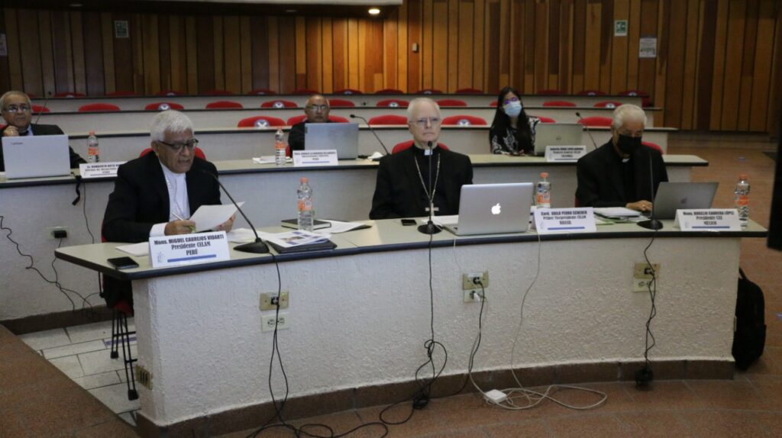

Un paso más

“Tras la celebración de la 38ª. Asamblea General, donde se aprobó la propuesta de renovación y reestructuración del Celam, **esta Asamblea Extraordinaria nos permite dar un paso más en el camino que venimos transitando** para dar cumplimiento al mandato que recibimos en la Asamblea de Tegucigalpa, en 2019”, comentó Monseñor Miguel Cabrejos Vidarte, arzobispo de Trujillo (Perú) y Presidente del Celam, al instalar la Asamblea Extraordinaria desde la Ciudad de México, donde se reunieron algunos miembros de la Presidencia y de la Secretaría General.

La Asamblea Extraordinaria **ha priorizado aspectos administrativos y financieros, así como la revisión de los Estatutos del Celam**, y ha contado con la participación del cardenal Marc Ouellet, Prefecto de la Congregación para los Obispos y Presidente de la Pontificia Comisión para América Latina, de manera virtual, al igual que los Presidentes y Delegados de las Conferencias Episcopales del continente, los Obispos Coordinadores de los Consejos de los Centros Pastorales, los Directores de dichos centros, y algunos invitados especiales entre peritos, representantes de agencias de cooperación e integrantes de la Comisión de Asuntos Económicos y de la Comisión de Estatutos.

Le puede interesar: [El Celam pone a los pies de la Virgen de Guadalupe su camino de renovación y la Asamblea Eclesial](https://prensacelam.org/2021/07/17/el-celam-pone-a-los-pies-de-la-virgen-de-guadalupe-su-camino-de-renovacion-y-la-asamblea-eclesial/).

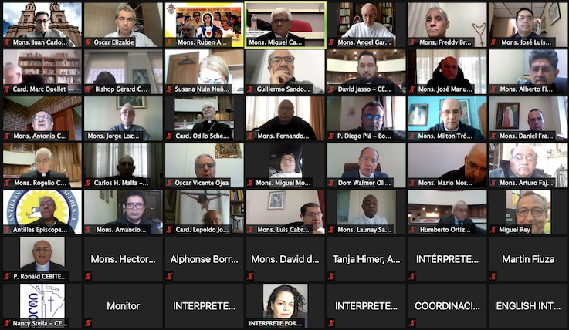

Al servicio de la nueva estructura pastoral

El nuevo modelo de gestión administrativa apunta al uso adecuado de los recursos y al impacto social como medios para poner en práctica “el ser Iglesia en salida”. De este modo, se espera que este modelo produzca frutos abundantes en el Pueblo de Dios, desde una perspectiva de corresponsabilidad y compromiso, con un renovado impulso evangelizador, toda vez que **“la gestión administrativa deberá estar al servicio de la nueva estructura pastoral”**, como ha subrayado Monseñor Miguel Cabrejos.

Con el aval recibido por parte de los representantes de las 22 Conferencias Episcopales del Continente, en su mayoría, quienes han aprobado el nuevo modelo de gestión administrativa, se avanzará en el proceso de profesionalización del organismo latinoamericano y caribeño, en los servicios colaborativos con las Conferencias Episcopales del continente y se dará continuidad al plan de sostenibilidad del Celam, siempre en comunión con el Papa Francisco y en consonancia con las orientaciones de la Santa Sede.

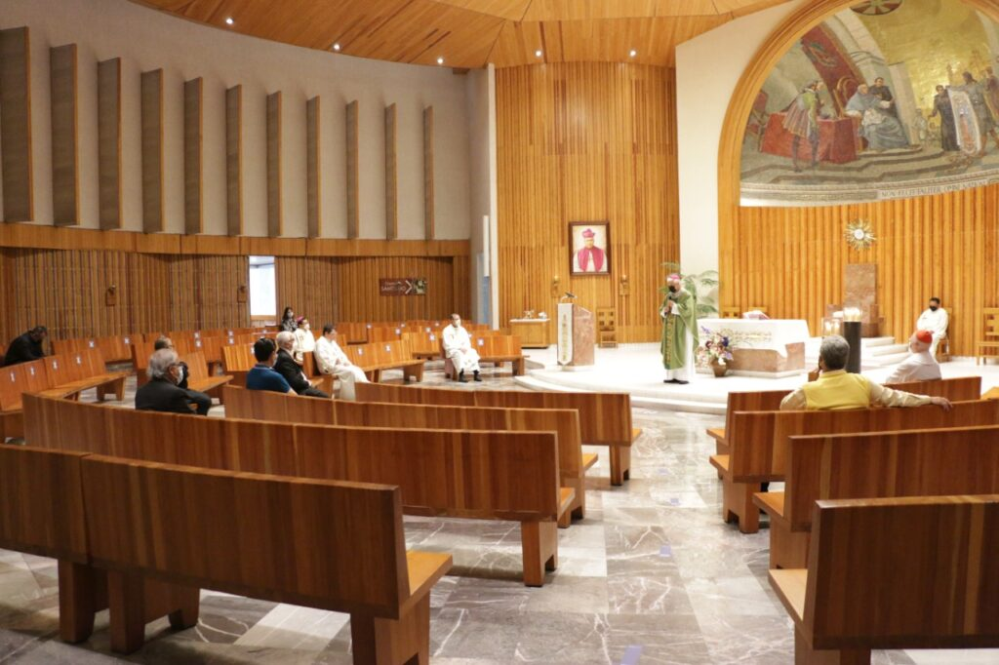

Le puede interesar: [El Papa Francisco agradece al Celam “todas las actividades, proyectos y sueños”](https://prensacelam.org/2021/07/14/papa-francisco-agradece-al-celam-todas-las-actividades-proyectos-y-suenos/)

Recibe por WhatsApp y Telegram las noticias de la Iglesia latinoamericana y caribeña <https://bit.ly/3s8H18n>

Te invitamos a participar del Proceso de Escucha de la Asamblea Eclesial ingresando en <https://asambleaeclesial.lat/escucha/>

Publicado en: <https://prensacelam.org/2021/07/22/el-celam-avanza-hacia-un-nuevo-modelo-de-gestion-administrativa/>